**Лекции для домашней, практической работы, внеклассного чтения.**

**Учитель истории, обществознания: Максимова Ю.М.**

**Тема: «Римская империя (30 г. до н.э. — 476 г. н.э.)»**

Юлий Цезарь оставил приемного сына – Октавиан (будущий Август). Он избрал себя консулом и объявил убийц Цезаря вне закона. 43 г. н.э. – 2-й триумвират цезарианцев – Октавиан, Антоний, Липид (в отличие от 1-го, этот триумвират – официальный орган с диктаторскими полномочиями). Триумвират имел право издавать законы, судить. Начались репрессии против республиканцев . Брут и Кассий убиты. Отношения между Антонием и Октавианом становятся напряженными. У Антония  замашки деспота, дарит Клеопатре куски империи. Октавиан настроил общ-во против Антония, объявил войну Египту и Антонию. В огромном морском сражении в Греции Октавиан выиграл: Египет стал провинцией. Клеопатра и Антоний покончили с собой.

Императорский период в истории древнего Рима делится на раннеимператорский и позднеимператорский периоды.

Ранняя империя (принципат)

Раннеимператорский период (I в. до н.э. — III в. н.э). Во II — I вв. до н.э. развитие рабовладельческого общества в Риме приводит к обострению всех его классовых и социальных противоречий. Сдвиги в экономике, расширение и изменение форм эксплуатации рабского труда, ее интенсификация сопровождались усилением конфликтов между группировками правящих верхов рабовладельцев, а также между ними и большинством свободных, малоимущих и неимущих. Успешная завоевательная политика, превратившая Средиземное море во внутреннее море Римского государства, подчинившая ему почти всю западную Европу до Рейна, поставила перед Римом новые сложные военные и политические проблемы подавления завоеванных народов, обеспечения управления ими.

С правления Октавиана Августа (30 г. до н.э. — 14 г. н.э.), пришедшего к власти в результате победы в войне с Марком Антонием и Клеопатрой, Римское государство называют империей. Октавиану преподнесли титул Августа («величественный»). Август не принял диктаторства. Стал принцепсом – первым в списке сенаторов (нет власти, лишь почет). Режим принципата просуществовал 300 лет. Август имел пожизненные полномочия трибуна и главнокомандующего армией. Всякое значение потеряла должность консула и Народного собрания (после смерти Августа оно вообще не собиралось); рост бюрократии.

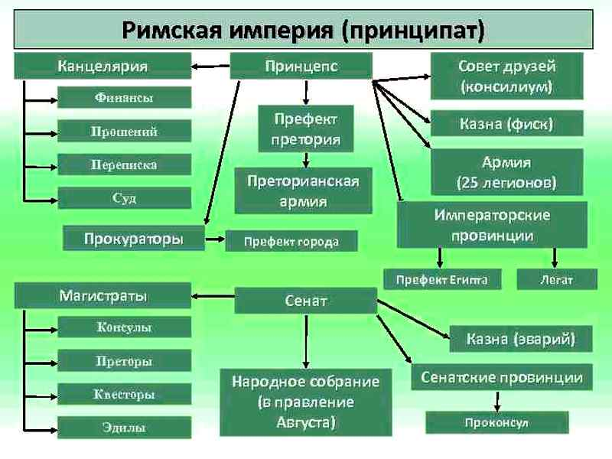

Принципат — условный термин в исторической литературе для обозначения особой формы монархии, совмещавшей монархические и республиканские черты. Обладатели высшей власти в основном именовались титулом принцепс, этим подчёркивался их статус не монарха-самодержца, а первого среди равных. Формально продолжало существовать республиканское устройство: сенат, комиции (народные собрания), магистратуры (кроме цензоров). Но эти институты утратили прежнее политическое значение, так как выборы в них и их деятельность регулировались принцепсом.

Римские провинции разделили на 2 части – одни принадлежали лично Августу, другие — сенатские. Казна также была поделена. Октавиан пытался установить спокойствие в обществе: построил 80 храмов; поощрял развитие искусства. Сложился культ Августа (храмы в его честь; жертвы приносились ему). Август не начинал больших кампаний (был мир с Парфией; но захватил мелкие территории).

После Августа правят Юлии и Клавдии. Приемник Августа – Тиберий – воевал мало, увеличил казну, расширил права провинций. При Калигуле была растрачена казна. Он убит в результате заговора. После него правит его дядя – Клавдий (популярен в армии; влияние на него оказывает его жена). При нём: стабильная внутренняя и внешняя политика.

При Клавдии Нероне поначалу был мир с Сенатом, но потом начался террор против собственников, чтобы пополнить казну. Это самый кровавый правитель Рима. В 64 г. н.э. был пожар в Риме, в котором подозревают Нерона. При Нероне: укрепление личной власти (репрессии, террор, рост бюрократии). После Нерона правят Флавии и Антонии. Флавий наладил отношения с Сенатом, пополнил казну, подавил восстание в Иудее. Сенат дал право императору самолично издавать законы. Ввёл новые налоги.

Высший расцвет принципата пришелся на правление императора Марка Ульпия Траяна (98-117) из династии Антониев. Он прекратил казни по ложным доносам, улучшил положение провинций, взяв под контроль наместников. Территория государства достигла максимальных границ (Дакия, Аравия, Великая Армения, Месопотамия).

В правление императоров Тиберия (14-37), Калигулы (37-41), Клавдия (41-54), Нерона (54-68) перестали созывать народные собрания, укрепилась единоличная власть, опирающаяся на армию, расширялась территория империи.

В имперский период развивалась римская культура: история — Тит Ливий, Корнелий Тацит, Плутарх; литература — Вергилий, Гораций, Овидий. В I в. н.э. из Палестины в Рим проникает[христианство](https://uchitel.pro/%D0%B7%D0%B0%D1%80%D0%BE%D0%B6%D0%B4%D0%B5%D0%BD%D0%B8%D0%B5-%D1%85%D1%80%D0%B8%D1%81%D1%82%D0%B8%D0%B0%D0%BD%D1%81%D1%82%D0%B2%D0%B0/).

Поздняя империя (доминат)

Позднеимператорский период (III-V вв.) На смену принципату пришёл доминат, где монархические черты видны гораздо более явственно, а республиканские институты большей частью упразднены, некоторые реорганизованы в монархические.

В III в. Римская империя была охвачена сильнейшим кризисом: восстали и объявили о независимости почти все провинции, армия распалась, границы перестали существовать, разразилась сильнейшая инфляция, повсюду царили анархия и небывалый размах преступности. В период поздней империи изменяется форма римского государства, утверждается неограниченная монархия восточного типа, лишенная всяких республиканских признаков.

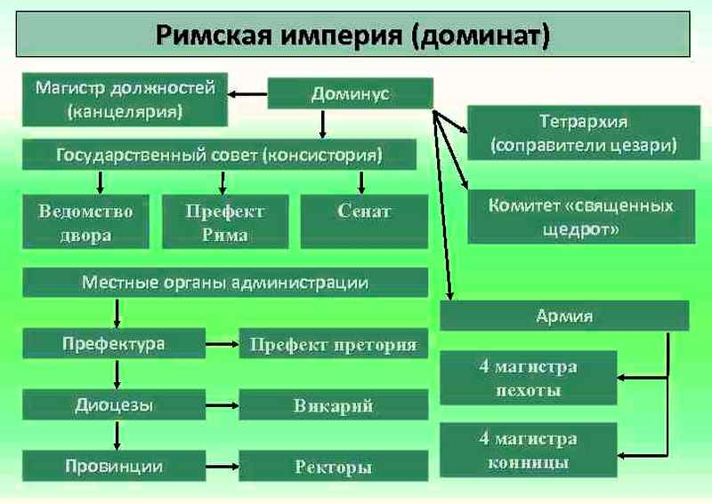

В период кризиса экономики новой формой земельных отношений стал колонат (III в.). Колоны — свободные арендаторы, бравшие землю у землевладельцев за плату или натуральные повинности. В итоге они были окончательно прикреплены к земле, без права ее покинуть.

Попыткой сохранить остатки былого могущества стали реформы императора Диоклетиана (284-305):

— империя была разделена на самоуправляющиеся части (12 областей);  
— принципат был преобразован в доминат — установил абсолютную монархию;  
— ввел единый поземельный для крестьян и подушный для ремесленников налог;  
— окончательно ликвидировались остатки республиканских учреждений.

Укрепление империи было продолжено при императоре Константине I Великом (306-337):

христианство становится государственной религией римлян (325);

столицей становится город Константинополь (330);

империя была разделена на Западную Римскую (латиноязычная) и Восточную Римскую (грекоязычная, Византия) империи.

В поздней Римской империи рабство достигло апогея. Читать и писать считалось постыдным для римлян, среди его граждан распространились праздность и паразитизм.

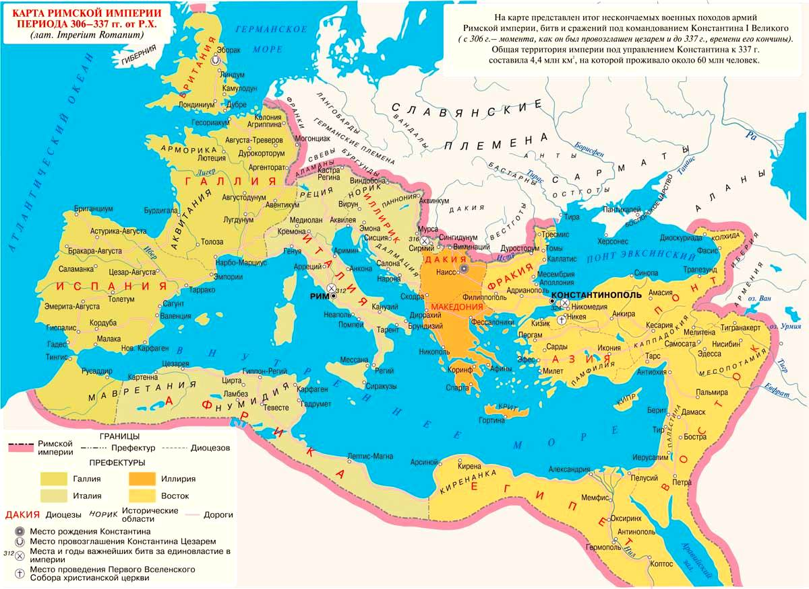

Германские племена готов, воспользовавшись ослаблением империи, вторглись в Италию, во главе с конунгом Аларихом взяли Рим, затем двинулись в Галлию (410).

Рим был захвачен германскими племенами вандалов (455). Римский военачальник и вождь германских наемников Одоакр низложил последнего императора Ромула Августула (476). Западная Римская империя пала, распавшись на множество варварских королевств.